НАЦІОНАЛЬНИЙ ТЕХНІЧНИЙ УНІВЕРСИТЕТ УКРАЇНИ
«КИЇВСЬКИЙ ПОЛІТЕХНІЧНИЙ ІНСТИТУТ імені ІГОРЯ СІКОРСЬКОГО»

КАФЕДРА ВІЙСЬКОВОЇ ПІДГОТОВКИ

КУРСОВА РОБОТА

«Синтез структури і розрахунок характеристик радіоприймального
пристрою на основі аналізу визначених для нього параметрів»

Варіант № 19

Виконав Керівник
студент _____ взводу викладач кафедри
____________________ ____________________
(прізвище, ініціали) (прізвище, ініціали)

Курсова робота пред’явлена до захисту ___________

Курсова робота оцінена _______________

Київ 2020 р.

ЗАТВЕРДЖУЮ
Голова ПМК БЗО ПС
ОлександрТКАЛЕНКО
« ___ » ___________ 20___ р.

Завдання
на виконання курсової роботи
зі змістового модулю П-4/71 «Військово-технічна підготовка»

Тема: «Синтез структури і розрахунок характеристик радіоприймального пристрою на основі аналізу визначених для нього параметрів»

Варіант № 19

Зміст роботи:
1. Обчислення та обґрунтування технічних характеристик запропонованої для проектування системи (тракту, вузла).
2. Обрання структури та проектування системи (тракту, вузла), що задовольняє визначеним характеристикам.
3. Розробка структурної схеми радіоприймального пристрою та функціональної схеми системи (тракту, вузла), що спроектована.
4. Оцінка ступеня виконання поставленого завдання, вимог, що пред’явлені до спроектованої системи.
Вихідні дані:
Номер варіанту | Діапазон частот сигналів, МГц | Чутливість, мкВ | Ширина спектра сигналу,  кГц | Частотна відстань до сусіднього каналу, кГц | Вибірковість щодо каналу прямого проходження, дБ | Вибірковість щодо дзеркального каналу, дБ | Вибірковість щодо сусіднього каналу, дБ | Ефективність системи АРП | Вид модуляції | Виконати розрахунки характеристик системи (тракту, вузла)
1 | 2 | 3 | 4 | 5 | 6 | 7 | 8 | 9 | 10 | 11
19 | 150…170 | 2,6 | 9 | 25 | 60 | 60 | 40 |  | ЧМ | Професійний

Звітність:
- Розрахунково-пояснювальна записка, що містить: титульний лист, завдання на курсову роботу, зміст, перелік умовних позначень, вступ, основну частину, висновки, список використаної літератури, додатки (при необхідності).
- Структурна схема спроектованого радіоприймального пристрою.
- Функціональна схема спроектованої системи (тракту, вузла).

Строк захисту курсової роботи:« ___ » ________ – « ___ » ________ 20___ року.

Виконавець: _________________ Керівник ________________
(прізвище, ініціали) (прізвище, ініціали)

Взвод № ______
Завдання отримав ___________________________
(особистий підпис)
« ___ » _____________ 20____ р.

ЗМІСТ
ОСНОВНІ СКОРОЧЕННЯ
ВСТУП
  - Вибір типу структурної схеми
  - Розрахунок наскрізної смуги пропускання приймача
  - Визначення числа піддіапазонів
  - Визначення структури елементів тракту, що забезпечують частотну селективність
  - Вибір перших каскадів радіоприймача, виходячи з допустимого коефіцієнта шуму
  - Складання структурної схеми приймача
ВИСНОВКИ
СПИСОК ВИКОРИСТАННИХ ДЖЕРЕЛ
ОСНОВНІ СКОРОЧЕННЯ
АПЧ – автоматичне підстроювання частоти
АЦП – аналого-цифровий перетворювач
АЧХ – амплітудно-частотна характеристика
ВАХ – вольт-амперна характеристика
ВК – вхідне коло
ВЧ – висока частота
Г – гетеродин
Зм – змішувач
ІМ – імпульсна модуляція
ІМС – інтегральна мікросхема
КХ – короткі хвилі
ПНЧ – підсилювач низьких частот
ППЧ – підсилювач проміжної частоти
ПЧ – проміжна частота
УКХ – ультракороткі хвилі
ФЗС – фільтр зосередженої селекції
ЧД – частотний детектор

ВСТУП
Загальна характеристика роботи:
В даний час приймачі в зв'язку з високими вимогами до їх характеристикам стояли за схемою супергетеродина тому це дозволяє знизити зміна основних показників радиотракта при перебудові і спростити сам процес перебудови.
Тому для проектування РПУ з заданими в ТЗ характеристиками була обрана супергетеродині схема з одним перетворенням частоти.
Використання тільки одного перетворення частоти пояснюється тим що вимоги по ослабленню дзеркального каналу невеликі, що дозволяє при виборі нижчою проміжної частоти і збільшенні числа фільтруючих систем преселектора домогтися виконання вимог ослаблення, як по сусідньому, так і по дзеркальному каналу.
Для великого перекриття за діапазоном застосуємо конденсатори змінної ємності з повітряним діелектриком.
Актуальність. Сучасне використання радіопристроїв вимагає уніфікації обладнання, щоб воно мало можливість застосування для різних завданням і цілей.
Метою роботи
Вивчення загальної теорії і формування вмінь практичного володіння навичками проектування та застосування традиційних та програмно реалізованих радіо передавальних і радіоприймальних пристроїв.
В процесі роботи були використанні такі програми:
- NanoCAD 5.1
- Adobe Photoshop.
Структура та склад роботи. Робота складається зі списку скорочень, вступу, основного матеріалу, висновків та списку використаних джерел ( 28 найменувань). В роботі використовуються формули для проведення розрахунків, рисунки та таблиці. Загальний обсяг роботи складає 22 сторінки.

- Вибір типу структурної схеми
Відповідно до варіанту завдання було обрано вихідні данні, що наведені у таблиці 1.
Таблиця 1. Вихідні данні завдання
Номер варіанту | Діапазон частот сигналів, МГц | Чутливість, мкВ | Ширина спектра сигналу,  кГц | Частотна відстань до сусіднього каналу, кГц | Вибірковість щодо каналу прямого проходження, дБ | Вибірковість щодо дзеркального каналу, дБ | Вибірковість щодо сусіднього каналу, дБ | Ефективність системи АРП | Вид модуляції | Виконати розрахунки характеристик системи (тракту, вузла)
1 | 2 | 3 | 4 | 5 | 6 | 7 | 8 | 9 | 10 | 11
19 | 150…170 | 2,6 | 9 | 25 | 60 | 60 | 40 |  | ЧМ | Професійний

- Розрахунок наскрізної смуги пропускання приймача
Смуга пропускання лінійного тракту приймача П розраховується за формулою:
П = ∆fC + gΔfд+ ΔfН.
Оскільки в Завданні не визначено конструктивне виконання приймача, приймаємо, що він є стаціонарним, допплерівський зсув частоти Δfд відсутній (коефіцієнт g = 0) і вираз спрощується:
П = ∆fC + ΔfН.
В даному варіанті ∆f_{C}= 9 кГц.
Для професійних примачів ΔfН не враховується, а отже:
П = ∆fC = 9 кГц.

- Визначення числа піддіапазонів
Налаштування супергетеродинного приймача на сигнал тієї чи іншої станції відбувається завдяки зміні частоти гетеродина. В якості гетеродина обираємо автогенератор, в якому зміна частоти здійснюється за рахунок зміни ємності р-n переходу варикапа.
Розрахунок будемо проводити у такій послідовності:
- Коефіцієнт перекриття діапазону розраховується за формулою:
К_{ПР} = f_{max}/f_{min},
де f_{max} і f_{min} – максимальна і мінімальна частоти
К_{ПР} = 170/150 = 1,13 МГц
- Наступним етапом є вибір варикапу. Обраний варикап представлений у таблиці 2.
Таблиця 2. Параметри варикапів
Тип  приладу | Значення параметрів при Т = 25°С |  |  |  |  |  |  | Максимальна допустима зворотна напруга U_{0мах}, B
Тип  приладу | Номінальна ємність C₀ при зворотній напрузі U₀ (B), пФ | Діапазон відхилення номінальної ємності D_{c}, пФ | Добротність варикапу (Q_{в}) при частоті (f) |  | Коефіцієнт перекриття по ємності (К_{с}) при зміні напруги (від U₁ до U₂) |  |  | Максимальна допустима зворотна напруга U_{0мах}, B
Тип  приладу | Номінальна ємність C₀ при зворотній напрузі U₀ (B), пФ | Діапазон відхилення номінальної ємності D_{c}, пФ | Q_{в} | f, мГц | К_{с} | U₁, В | U₂, В | Максимальна допустима зворотна напруга U_{0мах}, B
1 | 2 | 3 | 4 | 5 | 6 | 7 | 8 | 9
КВ113Б | 68,0 (4) | ±13,6 | 300 | 10 | 3,9 | 4 | 115 | 115

- Після підбору варикапів обчислюється найбільша ємність варикапа С_{Вmax} за формулою:
C_{М} = С₀$\sqrt{\frac{φ_{0}+ U_{0}}{φ_{0}}}$
Для визначення φ₀будемо використовувати формулу:
φ₀ = |U₂ – U₁| = 115 – 4 = 111
Звідси будемо мати:
C_{М} = 68$\sqrt{\frac{111+ 4}{111}}$ = 68,68
Для подальших розрахунків значення величин С_{Вmax} і С_{Вmin} вибираються з таблиці 2 і будуть дорівнювати:
С_{Вmax} = 68 пФ
С_{Вmin} = 13,6 пФ
- За формулою наведеною нижче визначається робочий коефіцієнт перекриття ємності:
Кс = С_{Вmax}/С_{Вmin} = 68/13,6 = 5 пФ
- За формулою нижче розраховується коефіцієнт перекриття контуру з вари-капом, прийнявши значення додаткової ємності С_{Д} ≈ 20 пФ для даного варіанту:78
К_{П} = $\frac{f_{max}}{f_{min}}= \sqrt{\frac{\frac{C_{д}}{С_{Вmin}}+ К_{С}}{\frac{С_{д}}{С_{Вmin}}+ 1}}$ = $\sqrt{\frac{\frac{20}{13,6}+ 5}{\frac{20}{13,6}+ 1}}$ = 1,61
- Після проведення розрахунку необхідно порівняти значення коефіцієнта К_{ПР} зі значенням К_{П}.
При порівнянні результатів отримано, що К_{П} < К_{ПР}, що означає необхідність розбиття діапазону на піддіапазони.
Розбиття виконується наступним чином:
Робочий діапазон розбивається на смуги однакової ширини.
Обчислюється кількість піддіапазонів за формулою:
[N_{D}] = (К_{ПР} – 1)/(К_{П1} – 1),
де [N_{D}] – найближче ціле число,
К_{П1}– коефіцієнт перекриття першого піддіапазону, який починається з частоти f_{min.} і можна розрахувати за формулою:
К_{П1} = $\sqrt{\frac{С_{д}}{С_{Вmin}}+ 1}$ = $\sqrt{2,47}$ = 1,57
Звідси будемо мати:
[N_{D}] = (К_{ПР} – 1)/(К_{П1} – 1) = (1,13 – 1)/(1,57 – 1) = 0,22 = 1
Для кожного піддіапазону розраховується ширина смуги частот з урахуванням коефіцієнту перекриття контуру з варикапом К_{П}. Слід зазначити, що для забезпечення рівних смуг однакової ширини необхідно зменшувати коефіцієнт перекриття при переході на піддіапазон з вищою частотою за формулою (4.17):
К_{ПК} = (К_{ПР} – 1 + N_{D})/N_{D},
де К_{ПР} = f_{max}/f_{min},
N_{D} – кількість піддіапазонів
К_{ПК} = (К_{ПР} – 1 + N_{D})/N_{D} = (1,13 – 1 + 1) / 1 = 1,13.
Після розрахунку К_{ПК} розраховуються граничні частоти піддіапазонів за формулами
1-й піддіапазон: f_{1min} = f_{min}; f_{1max} = f_{1min}К_{ПК};
2-й піддіапазон: f_{2min} = f_{1max}; f_{2max} = f_{2min} + f_{1min}К_{ПК};
3-й піддіапазон: f_{3min} = f_{2max}; f_{3max} = f_{3min} + f_{1min}К_{ПК};

Для цього необхідно скорегувати значення К_{ПР}.
К_{ПР} = f_{max}/f_{min} = 170/150 = 1,13
К_{П} для обраного варикапа дорівнює 1,96.
[N_{D}] = (К_{ПР} – 1)/(К_{П1} – 1) = (1,13 – 1)/(1,96 – 1) = 0,13 ≈ 1.
К_{ПК} = (К_{ПР} – 1 + N_{D})/N_{D} = (1,13 – 1 + 1) / 1 = 1,13.
Таблиця 3. Граничні частоти піддіапазонів.
Піддіапазони | 1 | 2 | 3
f_{min} | 150 МГц | 169,5 МГц | 339 МГц
f_{max} | 169,5 МГц | 339 МГц | 508,5 МГц
Кожний піддіапазон має однаковий коефіцієнт перекриття К_{П}.
В цьому випадку змінною буде ширина смуги частот.
Обчислюється кількість піддіапазонів за виразом

[N_{D}] > lgК_{ПР}/lgК_{П}.

Визначається закон зміни коефіцієнту перекриття за формулою

К_{ПК} = $\sqrt[N_{D}]{К_{ПР}}$,
де К_{ПР} = f_{max}/f_{min},
N_{D} – кількість піддіапазонів.

[N_{D}] > lgК_{ПР}/lgК_{П} = 2 > 1

К_{ПК} = $\sqrt[N_{D}]{К_{ПР}}$ = $\sqrt[1]{1,13}$ = 1,06

Розраховуються граничні частоти піддіапазонів за формулами:
1-й піддіапазон: f_{1min} = f_{min}; f_{1max} = f_{1min}К_{ПК};
2-й піддіапазон: f_{2min} = f_{1max}; f_{2max} = f_{2min} + f_{1min}К_{ПК}; (10)
3-й піддіапазон: f_{3min} = f_{2max}; f_{3max} = f_{3min} + f_{1min}К_{ПК};

Таблиця 4. Граничні частоти піддіапазонів.

Піддіапазони | 1 | 2 | 3
f_{min} | 150 МГц | 159 МГц | 318 МГц
f_{max} | 159 МГц | 318 МГц | 477 МГц

- Визначення структури елементів тракту, що забезпечують частотну селективність
Визначаємо структуру і параметри фільтрувальної системи приймача з за-даним робочим діапазоном частот.
Таблиця 5. Дані щодо ширини смуги сигналу
2∆f_{C} | f_{0(i+1)} − f_{0i} | S_{СУС} | S_{ПР} | S_{ДЗК}
9 | 10 | 40 | 60 | 60

На зазначеній варіантом частоті Q_{H} = 50…120, для розрахункі будемо використовувати середнє значення Q_{H} = 85.
Орієнтуючись на середнє значення добротності і преселектор, що скла-дається з n одиночних контурів, можна оцінити мінімальне значення промі-жної частоти одноразового перетворення, що забезпечує задану вибірковість SДЗК щодо дзеркального каналу, за такою методикою
Для проведення наступних розрахунків необхідно S_{дБ} перевести в S_{лін}, а отже ми матимемо значення:
S_{СУС} = 100
S_{ПР} = 1000
S_{ДЗК} = 1000.
За формулами нижче визначається мінімальна проміжна частота, яка задовольняє вимогу S_{ДЗК}. Для двоконтурного вхідного кола (ВК):
а = $\frac{\sqrt{S_{ДЗК}^{}- 1}}{Q_{H}}$,
f_{ПЧmin} = $\frac{f_{Cmax}}{2}\left(\frac{a}{2}+ \sqrt{{\left(\frac{a}{2}\right)}^{2}+ 1}- 1\right)$,
де $f_{Cmax}$ − найбільша частота робочого діапазону, яка теж обирається з таблиці варіанту завдання
а =$\frac{\sqrt{S_{ДЗК}^{2}- 1}}{Q_{H}}$ = $\frac{\sqrt{{1000}^{}- 1}}{85}$ = 11,75

f_{ПЧmin} = $\frac{f_{Cmax}}{2}\left(\frac{a}{2}+ \sqrt{{\left(\frac{a}{2}\right)}^{2}+ 1}- 1\right)$ = $\frac{170}{2}\left(\frac{11,75}{2}+ \sqrt{{\left(\frac{11,75}{2}\right)}^{2}+ 1}- 1\right)$ = 920,125

Значення проміжної частоти вибирається з ряду стандартних частот за правилом

f_{ПЧ} ≥ f_{ПЧmin}
Стандартною проміжною частотою ЧМ-приймачів є частоти 10,7 та 21,4 МГц.
Для обраної двоконтурної схеми найбільш доцільним вибором є f_{ПЧ} = 21,4 кГц.
А отже, 21,4 кГц ≤ 920,125 кГц.
Проміжна частота вибирається з співвідношення f_{ПЧ1} ≤ f_{ПЧmin}.
Після вибору значень проміжних частот і схеми преселектора оцінюють вибірковість щодо дзеркального каналу і щодо каналу прямого проходження за формулою:

S_{ПР} = $1+ Q_{H}^{2}{\left(\frac{f_{min}}{f_{ПЧ}}-\frac{f_{ПЧ}}{fmin}\right)}^{2}$
Значення вибірковості подають в децибелах (S_{Дб} = 20lgS).

S_{ПР} = $1+ Q_{H}^{2}{\left(\frac{f_{min}}{f_{ПЧ}}-\frac{f_{ПЧ}}{fmin}\right)}^{2}$= 1 + ${85}^{2}$ ( $\frac{150}{21,4}$ - $\frac{21.4}{150}$ ) = 49570,36
S_{Дб} = 20lgS = 20 × lg49570,36 = 93,9 дБ
Визначимо структуру і параметри його фільтрувальної системи. Для цього слід подати дані щодо ширини смуги сигналу, частотної відстані сусіднього каналу і вибірковостей щодо паразитних каналів приймання. Дані наведені у таблиці:
2∆f_{C} =9 кГц | f_{0(i+1)} − f_{0i} =10 кГц | S_{СУС} = 40дБ | S_{ПР} =60дБ | S_{ДЗ} = 60дБ

Для двоконтурного ВК:

𝑎 = 11,75; f_{ПЧmin} = 920,125; f_{max} = 170 МГц.
Після розрахунків можна обрати ФЗС, що відповідає параметрам. Обрано ФЗС K2955M
У підсумку одержимо приймач з одним перетворенням частоти. Схема містить такі компоненти:
– комутовані фільтри сигнальної частоти, розташовані у ВК і у ПРЧ. Ко-нтури фільтрів налаштовуються в межах піддіапазону варикапами з однако-вими значеннями керувальної напруги;
– електрично керований гет гетеродин (Г) з комутованими контурами для перемикання піддіапазо-нів;
– перемикач П1 на три напрями і три положення, що перемикає котушки індуктивності контурів для зміни піддіапазону (зручніше використати елект-рично керовані перемикачі);
– ППЧ з розрахованим ФЗС.
Таким вимогам відповідає фільтр K2955M. Нормовані АЧХ прототипу цього фільтру наведено на рис.1.
Рис.1. Нормовані АЧХ
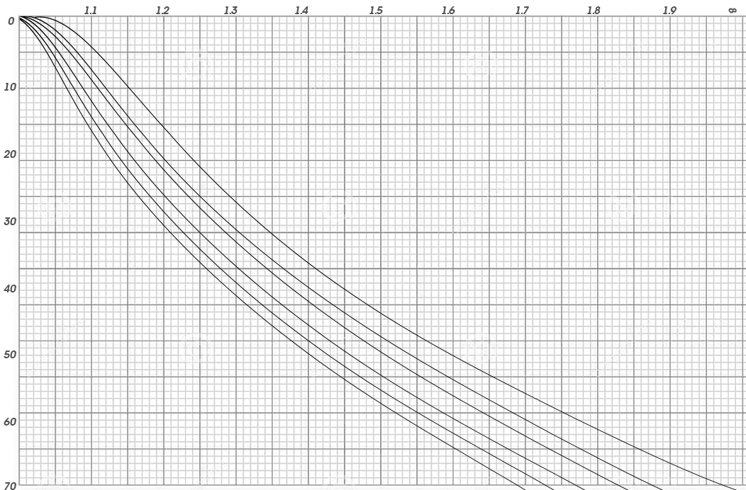
Наведені характеристики розраховані для фільтру без втрат. У випадку реальних індуктивностей і ємностей показники будуть дещо гірші, що, в основному, відіб’ється на зменшенні коефіцієнту передавання у робочій смузі фільтру. У підсумку частотний план, поданий на рис. 1 може бути здійснений у приймачі, тракт частотної селекції якого поданий на рис. 2.
Рис.2. Структурна схема фільтрувальної частини приймача
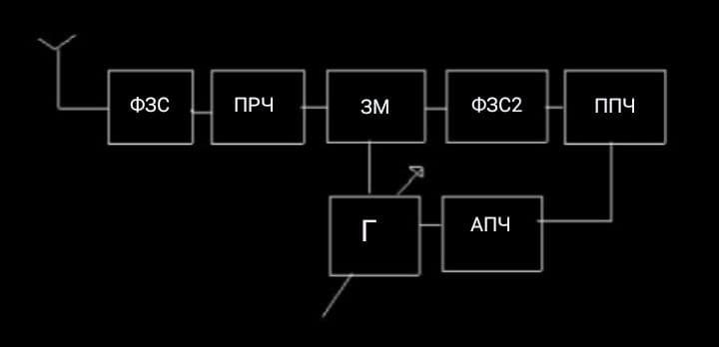
Перевагою такої схеми є один елемент налаштування приймача на частоту сигналу і виконання всіх вимог щодо частотної вибірковості. Слід зробити кілька пояснень щодо поданої схеми:
– підвищена частота першого гетеродина вимагає підвищення її стабільності, для чого застосовано АПЧ1;
– налаштування гетеродину Г відбувається з відносно малим кроком зміни частоти. Тому для формування коливання Г доцільно скористатися синтезатором частоти;
– необхідність використання у схемі ПРЧ та ППЧ визначається після розрахунку динамічного діапазону і розподілення підсилення по елементах приймача.

- Вибір перших каскадів радіоприймача, виходячи з допустимого коефіцієнта шуму
Перші каскади приймача в значній мірі визначають його чутливість. Для забезпечення високої чутливості потрібне застосування, як правило, одного каскаду ПРЧ після ВК.
Для приймача було обрано ІМС – DA2 – К174УН4А
К_{ш} = 6 дБ;
Ця величина порівнюється з допустимим коефіцієнтом шуму, що забезпечує задану чутливість Е_{А}:
К_{ШДОП} =$\frac{Е_{А}^{2}}{4kТ_{0}П_{Ш}R_{A}γ}$ .
Тут значення Е_{А} має розмірність В;
𝑘𝑇0 = 4×10⁻²¹, Вт/Гц;
ПШ ≈ 1,1П – шумова смуга, Гц;
П – визначено за формулою П = ∆f_{C} + (gΔf_{д} + Δf_{Н})/К_{АПЧ};
γ – допустиме відношення (в «разах») потужності сигналу до потужності шуму на виході лінійного тракту приймача (тобто, до демодулятора);
R_{А} – активний опір антени, Ом.
Варто зауважити, що на виході приймача для роботи кінцевого пристрою потрібно визначити відношення сигнал/шум, для професійного зв’язкового приймача це відношення становить близько 10 (10 дБ).
Чутливість може оцінюватися як при відсутності зовнішніх завад, так і при їх наявності.
Оцінюючи порядок величини γ, можна вважати, що в разі ЧМ достат-ньо прийняти γ =10 (10 дБ).
Опір антени приймємо R_{A} = 75 Ом.
Маючи ці данні ми можемо вирахувати:
К_{ШДОП} =$\frac{{2,6}_{}^{2}}{4×(4×{10}^{-21})×1,1×75×10}$ = 2,097 дБ
Рішення про необхідність застосування ПРЧ приймається, виходячи з вимоги К_{Ш} ≤ К_{ШДОП}.
20,24 ≥ 2,097

- Складання структурної схеми приймача
Ескізне проектування завершується складанням структурної схеми радіоприймача і формулюванням вимог для функціональних вузлів і каскадів.
Рис. 3. Структурна схема приймача
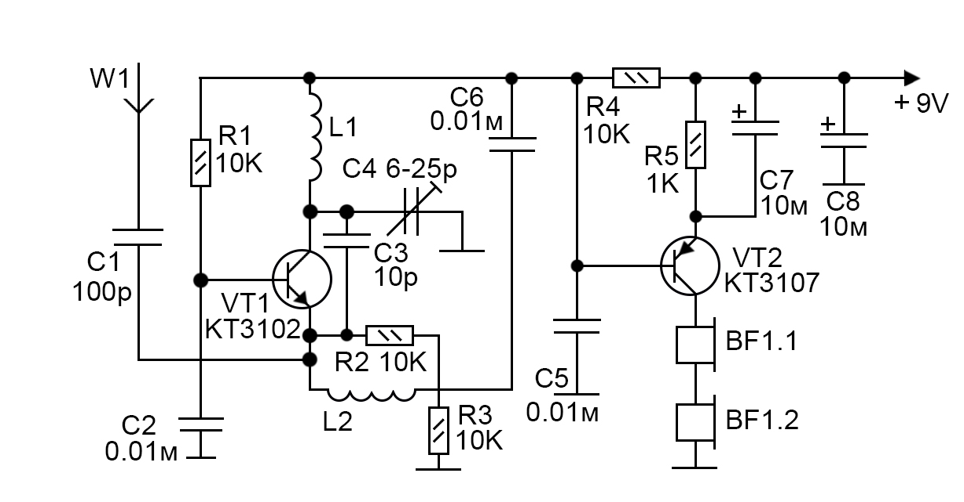
Структурна схема приймача побудована на основі ІМС DA2 – К174УН4А і ФЗС K2955M.
Пропонований для курсового проектування радіомовний приймач доцільно виконувати по супергетеродинной схемою з одноразовим преобразователемчастоти, оскільки така схема побудови приймача дає можливість забезпечити досить високі технічні показники приймача без зайвого ускладнення його схемної реалізації.
Сукупність функціональних блоків, від антени включаючи детектор, утворюючи так званий лінійний тракт приймача (ЛТП), і предметом проектування є проектування лінійного тракту.

ВИСНОВКИ
В даному курсовому проекті зроблено розрахунок структурної схеми приймача АМ-сигналів УКХ діапазону, а також проведений детальний розрахунок схеми електричної принципової преселектора і підсилювача проміжної частоти проектованого приймача. Приймач забезпечує ослаблення по дзеркальному каналу - 60 дБ, по сусідньому каналу - 40 дБ. Чутливість 2,6 мкВ при відношенні сигнал / шум 10 дБ, діапазон частот 150 - 170 МГц, напруга живлення 9 В.
СПИСОК ВИКОРИСТАНИХ ДЖЕРЕЛ
- Горшелев В.Д. Основы проектирования радиоприемников / В.Д. Горшелев, З. Г. Красноцветова, Б. Ф. Федорцев. Л.: Энергия, 1977. – 384 с.
- Белкин М.К. и др. Справочник по проектированию приёмно-усилительных устройств. К. Вища школа,1988. – 472 с.
- Нефедов А. В. Элементы схем бытовой радиоаппаратуры. Микросхемы: справочник /А.В. Нефедов, А.И. Аксенов. М.: Радио исвязь, 1995. – 256 с.
- Перельман Б. Л. Полупроводниковые приборы: справочник / Б. Л.Перельман. М.: НТЦ Микротех, 2000. – 176 с.
- Полупроводниковые приборы. Транзисторы: справочник / Под ред.Н. Н. Горюнова. М.: Энергоатомиздат, 1983. – 182 с.
- Сиверс А. П. Проектирование радиоприемных устройств / А. П.Сиверс. М.: «Сов. радио», 1976. – 488 с.
- Радиоприемные устройства / Н. Н. Фомин, Н. Н. Буга, О. В. Головин / Под ред. Н. Н. Фомина. М.: Радио и связь, 2003. – 520 с.
- Колосовский Е. А. Устройства приема и обработки сигналов / Е. А. Колосовский. М.: Горячая линия–Телеком, 2007. – 456 с.
- Головин О. В. Профессиональные радиоприемные устройства декаметрового диапазона /О. В. Головин. М.: Радио и связь, 1985. – 288 с.
- Проектирование устройств приема и обработки сигналов: учебно-методическое пособие / Ю. В. Марков, А. С. Боков. – Екатеринбург: Изд-во Урал. Ун-та, 2015. — 112 с.
- Ханзел Г.Е. Справочник по расчёту фильтров / Пер. с англ. под ред. А.Е. Знаменского. – М.: «Сов. радио», 1974 – 287 с.
- Засоби приймання і оброблення інформації. Методичні вказівки шодо виконання курсової роботи… : навч. посіб. Для студентів спеціальності 125 «Кібербезпека», спеціалізації «Системи технічного захисту інформації» / КПІ ім. Ігоря Сікорського; уклад.: В.П.СМИРНОВ – Електронні текстові дані. – Київ: КПІ ім. Ігоря Сікорського, 2019. – 75 с.
- Підбір варикапів відбувається за такими параметрами (див., наприклад, http://www.texnic.ru/data/vd/vd0072.htm):
- Сайт для вибору ФЗС: https://www.rcscomponents.kiev.ua/catalog/filtry-diskriminatory/565. Цей сайт зручний тим, що надає посилання на сайти розробників конкретного обраного фільтру.
- Електронний ресурс http://radioaktiv.ru/loads/softf/calc/460-raschet-usilitelya-promezhutochnoy-chastoty-s-filtrom-sosredotochennoy-selekcii-izbiratelnosti.html
- Електронний ресурс http://www.quartz1.com/news/detail.php?ID=52665.
- Аналоговые интегральные микросхемы: Справочник /Под ред. Б.П.Кудряшова и др. – М.: Радио и связь, 1981.
- Белкин М. К., Белинский В. Т., Мазор Ю. Л., Терещук Р. М. Справочник по учебному проектированию приемно-усилительных устройств.- Киев: Выща школа, 1988.
- Белов И.Ф., Дрызго Е.В. Справочник по транзисторным радиоприемникам..- М: Советское радио, 1973.
- Бобров Н. В., Максимов Г. В., Мичурин В. И., Николаев Д. П. Расчет радиоприемников. – М.: Воениздат, 1971.
- Дворницький А.М. Ескізний розрахунок радіомовних та професійних зв’язкових радіоприймачів супергетеродиного типу: Методичні вказівки по курсовому проектуванню з предмету ”Радіоприймальні пристрої”.
- Єкимов В.Д., Павлов К.М. Проектирование радиоприемних устройств. Издание второе М.: Связь, 1970.
- Єкимов В.Д., Павлов К.М. Расчет и конструирование радиоприемных устройств М.: Связь, 1970.
- Кузнєцов М.А., Сенина Р.С. Радиоприемники АМ, ОМ, ЧМ сигналов.
- Полупроводниковые приборы, Транзисторы; Справочник /Под ред. Н.Н.Горюнова. - М.: Энергоиздат, 1982.
- Проектирование радиоприемних устройств. Под ред. В.И.Сиверса М.: Сов. Радио, 1976.
- Терещук Р.М. и др. Полупровидниковые приемно-усилительные устройства: Справочник радиолюбителя. К.: Наукова думка, 1989.
- Усатенко С.Т., Каченюк Т.К., Терекова М.В. Выполнение електрических схем по ЕСКД. – М.: Издательство стандартов. 1989

